

排污许可证
（副本）

中华人民共和国生态环境部监制
湘西土家族苗族自治州生态环境局印制
持证须知
一、本证根据《排污许可管理办法（试行）》及相关文件制定和发放。
二、应当在生产经营场所内方便公众监督的位置悬挂本证正本。禁止涂改、伪造本证。禁止以出租、出借、买卖或者其他非法方式转让本证。
三、本证应当包含持证单位所有纳入排污许可管理的废水和废气排放口，未载明但排放废水和废气的，属于违法行为。
四、应当严格按照本证规定的许可事项排放污染物，并严格遵守本证中的各项管理要求。配合县级以上生态环境主管部门的工作人员进行监督检查，如实反映情况并提供有关资料。
五、应当在本证有效期届满前三十个工作日内向原核发生态环境主管部门提出延续申请本证，未提出延续申请的，核发生态环境主管部门有权依法注销本证。
六、持证单位应当在基本信息、许可事项发生变更以及存在原址改扩建建设项目或者进行排污权交易后按照《排污许可管理办法（试行）》规定的时限及时申请变更本证。
七、在排污许可证有效期内，国家和地方污染物排放标准、总量控制要求或者地方人民政府依法制定的限期达标规划、重污染天气应急预案发生变化时，持证单位应及时申请变更排污许可证。
排污许可证目录
第一册 1
一、排污单位基本情况 2
二、大气污染物排放 3
（一）有组织排放许可限值 3
（二）无组织排放许可条件 4
（三）特殊情况下许可限值 6
（四）排污单位大气排放总许可量 8
三、水污染物排放 9
（一）排放口 9
（二）排放许可限值 10
四、噪声排放信息 12
五、固体废物排放信息 13
六、环境管理要求 14
（一）自行监测 14
（二）环境管理台账记录 16
（三）执行（守法）报告 17
（四）信息公开 18
（五）其他控制及管理要求 19
七、许可证变更、延续记录 19
八、其他许可内容 20
第二册 21
九、排污单位登记信息 22
（一）主要产品及产能 22
（二）产排污节点、污染物及污染治理设施 23
（三）排污权使用和交易信息 25
十、补充登记信息 26
十一、附图和附件 27

排污许可证
副本

第一册

证书编号：91433124MA4L70DT1B001Y
单位名称：中国石化销售股份有限公司湖南湘西花垣圆盘加油站
注册地址：花垣县花垣镇佳民村
行业类别：机动车燃油零售
生产经营场所地址：花垣县花垣镇佳民村
统一社会信用代码：91433124MA4L70DT1B
法定代表人（主要负责人）：彭秀山
技术负责人：杜伟
固定电话：07432258851 移动电话：15576978009

有效期限：自2020年07月01日起至2023年06月30日止

发证机关：（公章）湘西土家族苗族自治州生态环境局
发证日期：2020年07月01日

一、排污单位基本情况
表1 排污单位基本信息表
单位名称 | 中国石化销售股份有限公司湖南湘西花垣圆盘加油站 | 注册地址 |  | 花垣县花垣镇佳民村
邮政编码 | 416000 | 生产经营场所地址 |  | 花垣县花垣镇佳民村
行业类别 | 机动车燃油零售 | 投产日期 |  | 2000-01-19
生产经营场所中心经度 | 109º 28′ 17.83″ | 生产经营场所中心纬度 |  | 28º 33′ 35.03″
组织机构代码 |  | 统一社会信用代码 |  | 91433124MA4L70DT1B
技术负责人 | 杜伟 | 联系电话 |  | 15576978009
所在地是否属于大气重点控制区 | 否 | 所在地是否属于总磷控制区 |  | 否
所在地是否属于总氮控制区 | 否 | 所在地是否属于重金属污染特别排放限值实施区域 |  | 否
是否位于工业园区 | 否 | 所属工业园区名称
是否需要改正 | 否 | 排污许可证管理类别 |  | 简化管理
主要污染物类别 | ☑废气☑废水
主要污染物种类 | □颗粒物  □SO2  □NOx  ☑VOCs  ☑其他特征污染物（气液比,密闭性,液阻） |  | ☑COD  ☑氨氮  ☑其他特征污染物（悬浮物,阴离子表面活性剂,pH值,石油类,五日生化需氧量）
大气污染物排放形式 | □有组织  ☑无组织 | 废水污染物排放规律 |  | ☑间断排放，排放期间流量不稳定，但有规律，且不属于非周期性规律
大气污染物排放执行标准名称 | 加油站大气污染物排放标准GB20952-2007,/,大气污染物综合排放标准GB16297-1996,加油站大气污染物排放标准GB 20952-2007,
水污染物排放执行标准名称 | 污水综合排放标准GB8978-1996

二、大气污染物排放

（一）有组织排放许可限值
表2 大气污染物有组织排放
序号 | 排放口编号 | 排放口名称 |  | 污染物种类 | 许可排放浓度限值 | 许可排放速率限值  (kg/h) | 许可年排放量限值（t/a） |  |  |  |  | 承诺更加严格排放浓度限值
 |  |  |  |  |  |  | 第一年 | 第二年 | 第三年 | 第四年 | 第五年 | 承诺更加严格排放浓度限值
主要排放口
主要排放口合计
  颗粒物 | / | / | / | / | / | /
  SO2 | / | / | / | / | / | /
  NOx | / | / | / | / | / | /
  VOCs | / | / | / | / | / | /
一般排放口
一般排放口合计
  颗粒物 | / | / | / | / | / | /
  SO2 | / | / | / | / | / | /
  NOx | / | / | / | / | / | /
  VOCs | / | / | / | / | / | /
全厂有组织排放总计
全厂有组织排放总计
  颗粒物 | / | / | / | / | /
  SO2 | / | / | / | / | /
  NOx | / | / | / | / | /
  VOCs | / | / | / | / | /

主要排放口备注信息
/
一般排放口备注信息
/
全厂有组织排放总计备注信息
/

（二）无组织排放许可条件
表3 大气污染物无组织排放
序号 | 生产设施编号/无组织排放编号 | 产污环节 | 污染物种类 | 主要污染防治措施 | 国家或地方污染物排放标准 |  | 其他信息 | 年许可排放量限值（t/a） |  |  |  |  | 申请特殊时段许可排放量限值
 |  |  |  |  | 名称 | 浓度限值 | 其他信息 | 第一年 | 第二年 | 第三年 | 第四年 | 第五年 | 申请特殊时段许可排放量限值
1 | 厂界 |  | 挥发性有机物 | 卸油油气回收系统,加油油气回收系统 | 大气污染物综合排放标准GB16297-1996 | 4.0mg/Nm3 | 非甲烷总烃作为厂界挥发性有机物的综合控制指标 | / | / | / | / | / | /mg/Nm3
2 | MF0007 | 储罐挥发 | 挥发性有机物 | 卸油油气回收系统 | / | /mg/Nm3 |  | / | / | / | / | / | /mg/Nm3
3 | MF0003 | 储罐挥发 | 挥发性有机物 | 卸油油气回收系统 | / | /mg/Nm3 |  | / | / | / | / | / | /mg/Nm3
4 | MF0002 | 加油枪挥发 | 挥发性有机物 | 加油油气回收系统 | / | /mg/Nm3 |  | / | / | / | / | / | /mg/Nm3
5 | MF0005 | 加油枪挥发 | 挥发性有机物 | 加油油气回收系统 | / | /mg/Nm3 |  | / | / | / | / | / | /mg/Nm3
6 | MF0002 | 加油枪挥发 | 挥发性有机物 | 加油油气回收系统 | / | /mg/Nm3 |  | / | / | / | / | / | /mg/Nm3
7 | MF0006 | 加油枪挥发 | 挥发性有机物 | 加油油气回收系统 | / | /mg/Nm3 |  | / | / | / | / | / | /mg/Nm3
8 | MF0008 | 油气回收系统 | 液阻 | / | 加油站大气污染物排放标准GB 20952-2007 | 155Pa | 通入氮气流量3.80L/min时 | / | / | / | / | / | /Pa
9 | MF0008 | 油气回收系统 | 气液比 | / | 加油站大气污染物排放标准GB20952-2007 | /mg/Nm3 | 气液比应在1.0-1.2（含） | / | / | / | / | / | /mg/Nm3
10 | MF0008 | 油气回收系统 | 密闭性 | / | 加油站大气污染物排放标准GB 20952-2007 | /Pa |  | / | / | / | / | / | /Pa
11 | MF0008 | 油气回收系统 | 液阻 | / | 加油站大气污染物排放标准GB 20952-2007 | 90Pa | 通入氮气流量2.80L/min时 | / | / | / | / | / | /Pa
12 | MF0008 | 油气回收系统 | 液阻 | / | 加油站大气污染物排放标准GB 20952-2007 | 40Pa | 通入氮气流量1.80L/min时 | / | / | / | / | / | /Pa

全厂无组织排放总计
全厂无组织排放总计
  颗粒物 | / | / | / | / | / | /
  SO2 | / | / | / | / | / | /
  NOx | / | / | / | / | / | /
  VOCs | / | / | / | / | / | /

（三）特殊情况下许可限值
表4 特殊情况下大气污染物有组织排放
排放口类型 | 污染物种类 | 许可排放时段 | 许可排放浓度限值 | 许可日排放量限值（kg/d） | 许可月排放量限值（t/m）
环境质量限期达标规划要求
主要排放口
  颗粒物 | / | / | / | /
  SO2 | / | / | / | /
  NOx | / | / | / | /
  VOCs | / | / | / | /
一般排放口
  颗粒物 | / | / | / | /
  SO2 | / | / | / | /
  NOx | / | / | / | /
  VOCs | / | / | / | /
无组织排放
  颗粒物 | / | / | / | /
  SO2 | / | / | / | /
  NOx | / | / | / | /
  VOCs | / | / | / | /
全厂合计
  颗粒物 | / | / | / | /
  SO2 | / | / | / | /
  NOx | / | / | / | /
  VOCs | / | / | / | /
重污染天气应对要求
主要排放口
  颗粒物 | / | / | / | /
  SO2 | / | / | / | /
  NOx | / | / | / | /
  VOCs | / | / | / | /
一般排放口
  颗粒物 | / | / | / | /
  SO2 | / | / | / | /
  NOx | / | / | / | /
  VOCs | / | / | / | /
无组织排放
  颗粒物 | / | / | / | /
  SO2 | / | / | / | /
  NOx | / | / | / | /
  VOCs | / | / | / | /
全厂合计
  颗粒物 | / | / | / | /
  SO2 | / | / | / | /
  NOx | / | / | / | /
  VOCs | / | / | / | /

冬季污染防治其他备注信息
其他特殊情况备注信息
注：特殊情况指环境质量限期达标规划、重污染天气应对等对排污单位有更加严格的排放控制要求的情况

（四）排污单位大气排放总许可量
表5 企业大气排放总许可量
序号 | 污染物种类 | 第一年（t/a） | 第二年（t/a） | 第三年（t/a） | 第四年（t/a） | 第五年（t/a）
1 | 颗粒物 | / | / | / | / | /
2 | SO2 | / | / | / | / | /
3 | NOx | / | / | / | / | /
4 | VOCs | / | / | / | / | /

企业大气排放总许可量备注信息
/

注：“全厂合计”指的是，“全厂有组织排放总计”与“全厂无组织排放总计”之和数据、全厂总量控制指标数据两者取严。

三、水污染物排放

（一）排放口
表6 废水间接排放口基本情况表
序号 | 排放口编号 | 排放口名称 | 排放口地理坐标 |  | 排放去向 | 排放规律 | 间歇排放时段 | 受纳污水处理厂信息
序号 | 排放口编号 | 排放口名称 | 经度 | 纬度 | 排放去向 | 排放规律 | 间歇排放时段 | 名称 | 污染物种类 | 排水协议规定的浓度限值 | 国家或地方污染物排放标准浓度限值
1 | DW001 | 废水排放口 | 109°28′17.83″ | 28°33′34.88″ | 进入城市污水处理厂 | 间断排放，排放期间流量不稳定，但有规律，且不属于非周期性规律 | / | 花垣城市污水处理 | 石油类 | /mg/L | 10mg/L
 |  |  |  |  |  |  |  |  | 氨氮（NH3-N） | /mg/L | 15mg/L
 |  |  |  |  |  |  |  |  | 阴离子表面活性剂 | /mg/L | 5mg/L
 |  |  |  |  |  |  |  |  | 五日生化需氧量 | /mg/L | 30mg/L
 |  |  |  |  |  |  |  |  | 悬浮物 | /mg/L | 20mg/L
 |  |  |  |  |  |  |  |  | pH值 | / | 6-9
 |  |  |  |  |  |  |  |  | 化学需氧量 | /mg/L | 60mg/L

（二）排放许可限值
表7 废水污染物排放
序号 | 排放口编号 | 排放口名称 |  | 污染物种类 | 许可排放浓度限值 | 许可年排放量限值（t/a）
 |  |  |  |  |  | 第一年 | 第二年 | 第三年 | 第四年 | 第五年
主要排放口
主要排放口合计
  CODcr
  氨氮
一般排放口
1 | DW001 | 废水排放口 | 化学需氧量 | 500mg/L | / | / | / | / | /
2 | DW001 | 废水排放口 | pH值 | 6-9 | / | / | / | / | /
3 | DW001 | 废水排放口 | 石油类 | 30mg/L | / | / | / | / | /
4 | DW001 | 废水排放口 | 阴离子表面活性剂 | 20mg/L | / | / | / | / | /
5 | DW001 | 废水排放口 | 悬浮物 | 400mg/L | / | / | / | / | /
6 | DW001 | 废水排放口 | 氨氮（NH3-N） | /mg/L | / | / | / | / | /
7 | DW001 | 废水排放口 | 五日生化需氧量 | 300mg/L | / | / | / | / | /

一般排放口合计
  CODcr
  氨氮
全厂排放口总计
全厂排放口总计
  CODcr | / | / | / | / | /
  氨氮 | / | / | / | / | /

主要排放口备注信息
/
一般排放口备注信息
/
全厂排放口备注信息
/
注：“全厂排放口总计”指的是，主要排放口合计数据、全厂总量控制指标数据两者取严。

四、噪声排放信息
表8 噪声排放信息
噪声类别 | 生产时段 |  | 执行排放标准名称 | 厂界噪声排放限值 |  | 备注
噪声类别 | 昼间 | 夜间 | 执行排放标准名称 | 昼间,dB(A) | 夜间,dB(A) | 备注
稳态噪声 | 06至22 | 22至06 | 《工业企业厂界环境噪声排放标准》（GB12348-2008） | 60 | 50
频发噪声
偶发噪声

五、固体废物排放信息
表9 固体废物基础信息表
固体废物基础信息表
序号 | 固体废物类别 | 固体废物名称 | 代码 | 危险特性 | 类别 | 物理性状 | 产生环节 | 去向 | 备注
表10 自行贮存和自行利用/处置设施信息表
固体废物类别
自行贮存和自行利用/处置设施基本信息
设施名称 |  |  |  |  |  |  |  | 设施编号
设施类型 |  |  |  |  |  |  |  | 位置 |  |  | 经度 纬度
是否符合相关标准要求（贮存设施填报） |  |  |  |  |  |  |  | 自行利用/处置方式（处置设施填报）
自行贮存/利用/处置能力 |  |  |  |  | 单位 |  |  | 面积（贮存设施填报m2）
自行贮存/利用/处置固体废物基本信息
序号 | 固体废物类别 | 固体废物名称 |  | 代码 |  | 危险特性 |  | 类别 | 物理性状 | 产生环节 |  | 去向 | 备注
污染防控技术要求
委托贮存/利用/处置环节污染防控技术要求：
/

六、环境管理要求

（一）自行监测
表11 自行监测及记录表
序号 | 污染源  类别/监测类别 | 排放口编号/监测点位 | 排放口名称/监测点位名称 | 监测内容 | 污染物名称 | 监测设施 | 自动监测是否联网 | 自动监测仪器名称 | 自动监测设施安装位置 | 自动监测设施是否符合安装、运行、维护等管理要求 | 手工监测采样方法及个数 | 手工监测  频次 | 手工测定方法 | 其他信息
1 | 废气 | MF0008 |  | 密闭性 | 密闭性 | 手工 |  |  |  |  | 密闭性检测方法 | 1次/年 | 加油站大气污染物排放标准GB20952-2007
2 | 废气 | MF0008 |  | 液阻 | 液阻 | 手工 |  |  |  |  | 液阻监测方法 | 1次/年 | 加油站大气污染物排放标准GB20952-2007
3 | 废气 | MF0008 |  | 气液比 | 气液比 | 手工 |  |  |  |  | 气液比检测方法 | 1次/年 | 加油站大气污染物排放标准GB20952-2007
4 | 废气 | 厂界 |  | 温度,湿度,气压,风速,风向 | 挥发性有机物 | 手工 |  |  |  |  | 非连续采样 至少3个 | 1次/年 | 环境空气总烃的测定气相色谱法HJ604-2011
5 | 废水 | DW001 | 废水排放口 | 五日生化需氧量 | pH值 | 手工 |  |  |  |  | 瞬时采样 至少4个瞬时样 | 1次/年 | 水质 pH值的测定 玻璃电极法 GB 6920-1986
6 | 废水 | DW001 | 废水排放口 | 五日生化需氧量 | 悬浮物 | 手工 |  |  |  |  | 瞬时采样 至少4个瞬时样 | 1次/年 | 水质 悬浮物的测定 重量法 GB 11901-1989
7 | 废水 | DW001 | 废水排放口 | 五日生化需氧量 | 五日生化需氧量 | 手工 |  |  |  |  | 混合采样 至少4个混合样 | 1次/年 | 水质 五日生化需氧量（BOD5）的测定 稀释与接种法 HJ505-2009
8 | 废水 | DW001 | 废水排放口 | 五日生化需氧量 | 化学需氧量 | 手工 |  |  |  |  | 瞬时采样 至少4个瞬时样 | 1次/年 | 水质 化学需氧量的测定 重铬酸盐法 HJ 828-2017
9 | 废水 | DW001 | 废水排放口 | 五日生化需氧量 | 阴离子表面活性剂 | 手工 |  |  |  |  | 瞬时采样 至少4个瞬时样 | 1次/年 | 水质 阴离子表面活性剂的测定 流动注射-亚甲基蓝分光光度法(HJ 826-2017)
10 | 废水 | DW001 | 废水排放口 | 五日生化需氧量 | 氨氮（NH3-N） | 手工 |  |  |  |  | 瞬时采样 至少4个瞬时样 | 1次/年 | 水质 氨氮的测定 纳氏试剂分光光度法 HJ 535-2009
11 | 废水 | DW001 | 废水排放口 | 五日生化需氧量 | 石油类 | 手工 |  |  |  |  | 瞬时采样 至少4个瞬时样 | 1次/年 | 水质 石油类和动植物油的测定 红外光度法 GB/T 16488-1996

监测质量保证与质量控制要求:
根据自行监测方案，建立自行监测质量保证与质量控制体系。
监测数据记录、整理、存档要求:
监测期间手工监测的记录和自动监测运行维护记录按照HJ 819执行。应同步记录监测期间的生产工况。

（二）环境管理台账记录
表12 环境管理台账记录表
序号 | 类别 | 记录内容 | 记录频次 | 记录形式 | 其他信息
1 | 基本信息 | 监测期间手工监测的记录和自动监测运行维护记录按照HJ 819执行。应同步记录监测期间的生产工况。 | 未发生变化的基本信息，按年记录；发生变化的基本信息，在发生变化时记录1次。 | 电子台账+纸质台账 | 台账保存期限不得少于3年
2 | 监测记录信息 | 手工监测记录信息包括手工监测日期.采样及测定方法.监测结果等 | 根据自行监测方案所确定的监测频次要求记录 | 电子台账+纸质台账 | 台账保存期限不得少于3年
3 | 生产设施运行管理信息 | 生产设施运行管理信息记录内容包括加油过程中的油品种类和销售量等及卸油过程的卸油时间.油品种类.油品来源.卸油方式卸油量等。 | 1次/季度 | 电子台账+纸质台账 | 台账保存期限不得少于3年
4 | 污染防治设施运行管理信息 | 污染治理设施运行管理信息应按照设施类别分别记录设施的实际运行相关参数和维护记录。  a）无组织废气排放控制记录措施执行情况，包括储罐、加油枪的维护、保养、检查等运行管理情况及放空阀开关情况。  b）污染治理设施运维记录，包括设施是否正常运行、故障原因、维护过程、检查人 | 1次/季度。若污染治理设施出现异常情况，按照工况期记录，1次/工况期。 | 电子台账+纸质台账 | 台账保存期限不得少于3年

（三）执行（守法）报告
表13 执行（守法）报告信息表
序号 | 上报频次 | 主要内容 | 上报截止时间 | 其他信息
1 | 年报 | 年度执行报告编制内容应包括： a）排污单位基本信息； b）污染防治设施正常和异常情况； c）自行监测执行情况； d）环境管理台账记录执行情况； e）实际排放情况及合规判定分析； f）信息公开情况； g）排污单位内部环境管理体系建设与运行情况； h）其他排污许可证规定的内容执行情况； i）其他需要说明的问题； j）结论； k）附图附件要求。 |  | 年度执行报告提交时间为次年1月底前

（四）信息公开
表14 信息公开表
序号 | 公开方式 | 时间节点 | 公开内容 | 其他信息
1 | 台或者当地报刊等便于公众知晓的方式公开环境信息，同时可以采取以下一种或者几种方式予以公开：（一）公告或者公开发行的信息专刊；（二）广播、电视等新闻媒体；（三）信息公开服务、监督热线电话； （四）本单位的资料索取点、信息公开栏、信息公开栏、信息亭、电子屏幕、电子触摸屏等场所或者设施； （五）其他 | 1、环境保护主管部门发布排污许可证后九十日内发布信息公开。 2、环境信息有新生成或者发生变更情形的，排污单位应当自环境信息生成或者变更之日起三十日内予以公开。3、法律、法规另有规定的从其规定。 | （一）基础信息，包括单位名称、组织机构代码、法定代表人、生产地址、联系方式，以及生产经营和管理服务的主要内容、产品及规模；（二）排污信息，包括主要污染物及特征污染物的名称、排放方式、排放口数量和分布情况、排放浓度和总量超标情况，以及执行的污染物排放标准、核定的排放总量；（三）防治污染设施的建设和运行情况；（四）建设项目环境影响评价及其他环境保护行政许可情况；（五）突发环境事件应急预案；（六）其他应当公开的环境信息。 | 按照《企业事业单位环境信息公开办法》和《排污许可证管理暂行规定》执行。列入国家重点监控企业名单的重点排污单位还应当公开其环境自行监测方案。

（五）其他控制及管理要求
大气环境管理要求
／
水环境管理要求
／
土壤污染防治要求
1. 严格控制有毒有害物质排放，并按年度向生态环境主管部门报告排放情况；2. 建立土壤污染隐患排查制度，保证持续有效防止有毒有害物质渗漏、流失、扬散；3. 制定、实施自行监测方案，并将监测数据报生态环境主管部门（可通过全国排污许可证管理信息平台或全国污染源监测信息管理与共享系统等途径报送）。
固体废物污染环境防治要求
1. 记录固体废物产生、贮存、利用、处置的种类及数量（含委托利用处置和自行利用处置）；2. 属于一般工业固体废物的，其贮存场、处置场应符合GB18599的相关要求；采用库房、包装容器贮存的，应满足相应的防尘、防水、防漏环境保护要求；3. 属于危险废物的，其贮存应符合GB18597的相关要求，并委托具有危险废物环境许可证的单位进行利用处置或按照GB18484等相关标准及技术规范要求自行利用处置；危险废物应按照规定严格执行危险废物转移联单制度。
其他控制及管理要求
/

七、许可证变更、延续记录
表15 许可证变更、延续记录表
重新申请/变更/延续时间 | 内容/事由 | 重新申请/变更/延续前证书编号
变更,2022-08-29 | 基本信息变更，将法定代表人由“彭春来”改为“彭秀山” | 91433124MA4L70DT1B001Y
变更,2022-06-09 | 一、生产废水遗漏五日生化需氧量因子。二、表10 大气污染物无组织排放中密闭性指标未填最小剩余压力限值，液阻指标中通入氮气流量数值错误。三、废水监测指标遗漏五日生化需氧量指标。四、未明确年度执行报告上报时间、年度执行报告主要内容有误 | 91433124MA4L70DT1B001Y

注：1. 在排污许可证有效期内，排污单位的名称、注册地址、法定代表人或者实际负责人等基本信息或排污口位置、排放去向、排放浓度、排放量等许可事项发生变化的，以及进行新改扩建项目，应提出变更申请。
2.国家或地方污染物排放标准等发生变化时，核发机关应主动通知排污单位进行变更，排污单位在接到通知后二十日内申请变更。

八、其他许可内容
／
排污许可证
副本

第二册
证书编号：91433124MA4L70DT1B001Y
单位名称：中国石化销售股份有限公司湖南湘西花垣圆盘加油站
注册地址：花垣县花垣镇佳民村
行业类别：机动车燃油零售
生产经营场所地址：花垣县花垣镇佳民村
统一社会信用代码：91433124MA4L70DT1B
法定代表人（主要负责人）：彭秀山
技术负责人：杜伟
固定电话：07432258851 移动电话：15576978009

有效期限：自2020年07月01日起至2023年06月30日止

发证机关：（公章）湘西土家族苗族自治州生态环境局

发证日期：2020年07月01日

九、排污单位登记信息

（一）主要产品及产能
表16 主要产品及产能信息表
序号 | 主体工程 | 生产设施名称 | 生产设施编号 | 设施参数 |  |  |  | 其他设施信息
 |  |  |  | 参数名称 | 计量单位 | 设计值 | 其他设施参数信息 | 其他设施信息
1 | 储罐区 | 汽油储罐 | MF0003 | 公称容积 | m3 | 30
 |  |  |  | 罐型 | 双层罐 | 30
2 | 储罐区 | 柴油储罐 | MF0001 | 公称容积 | m3 | 30
 |  |  |  | 罐型 | 双层罐 | 30
3 | 储罐区 | 汽油储罐 | MF0007 | 罐型 | 双层罐 | 30
 |  |  |  | 公称容积 | m3 | 30
4 | 加油区 | 柴油加油机 | MF0004 | 加油枪个数 | 个 | 2
4 | 加油区 | 汽油加油机 | MF0005 | 加油枪个数 | 个 | 2
4 | 加油区 | 汽油加油机 | MF0006 | 加油枪个数 | 个 | 2
5 | 加油区 | 汽油加油机 | MF0002 | 加油枪个数 | 个 | 2

（二）产排污节点、污染物及污染治理设施
表17 废气产排污节点、污染物及污染治理设施信息表
序号 | 生产设施编号 | 生产设施名称（1） | 对应产污环节名称（2） | 污染物种类（3） | 排放形式（4） | 污染治理设施 |  |  |  |  |  |  |  |  | 有组织排放口编号（6） | 有组织排放口名称 | 排放口设置是否符合要求（7） | 排放口类型 | 其他信息
 |  |  |  |  |  | 污染治理设施编号 | 污染治理设施名称（5） | 污染治理设施工艺 | 治理设施参数名称 | 设计值 | 计量单位 | 其他污染治理设施参数信息 | 是否为可行技术 | 污染治理设施其他信息
1 | MF0002 | 汽油加油机 | 加油枪挥发 | 挥发性有机物 | 无组织 | TA001 | 加油油气回收系统 | 油气回收 |  |  |  |  | 是
1 | MF0002 | 汽油加油机 | 加油枪挥发 | 挥发性有机物 | 无组织 | TA002 | 加油油气回收系统 | 油气回收 |  |  |  |  | 是
1 | MF0005 | 汽油加油机 | 加油枪挥发 | 挥发性有机物 | 无组织 | TA003 | 加油油气回收系统 | 油气回收 |  |  |  |  | 是
1 | MF0006 | 汽油加油机 | 加油枪挥发 | 挥发性有机物 | 无组织 | TA004 | 加油油气回收系统 | 油气回收 |  |  |  |  | 是
1 | MF0003 | 汽油储罐 | 储罐挥发 | 挥发性有机物 | 无组织 | TA005 | 卸油油气回收系统 | 油气平衡 |  |  |  |  | 是
1 | MF0007 | 汽油储罐 | 储罐挥发 | 挥发性有机物 | 无组织 | TA006 | 卸油油气回收系统 | 油气平衡 |  |  |  |  | 是

表18 废水类别、污染物及污染治理设施信息表
序号 | 废水类别（1） | 污染物种类（2） | 污染防治设施 |  |  |  |  | 排放去向 | 排放方式 | 排放规律（4） | 排放口编号（6） | 排放口名称 | 排放口设置是否符合要求（7） | 排放口类型 | 其他信息
序号 | 废水类别（1） | 污染物种类（2） | 污染防治设施编号 | 污染防治设施名称（5） | 污染防治设施工艺 | 是否为可行技术 | 污染防治设施其他信息
1 | 生活污水 | 化学需氧量,氨氮（NH3-N）,pH值,悬浮物 | TW001 | 化粪池 沉淀池 | 化粪池 | 是 |  | 进入城市污水处理厂 | 间接排放 | 间断排放，排放期间流量不稳定，但有规律，且不属于非周期性规律 | DW001 | 废水排放口 | 是 | 一般排放口-总排口
2 | 生产废水 | 化学需氧量,氨氮（NH3-N）,悬浮物,阴离子表面活性剂,pH值,石油类 | TW002 | 隔油池 | 隔油沉淀 | 是 |  | 进入城市污水处理厂 | 间接排放 | 间断排放，排放期间流量不稳定，但有规律，且不属于非周期性规律 | DW001 | 废水排放口 | 是 | 一般排放口-总排口
3 | 冲洗废水 | 五日生化需氧量 | TW002 | 隔油池 | 隔油沉淀 | 是 |  | 进入城市污水处理厂 | 间接排放 | 间断排放，排放期间流量不稳定，但有规律，且不属于非周期性规律 | DW001 | 废水排放口 | 是 | 一般排放口-总排口

（三）排污权使用和交易信息
/
注：如发生排污权交易，需要载明；如果未发生交易，无需载明。

十、补充登记信息
其他需要说明的信息

十一、附图和附件
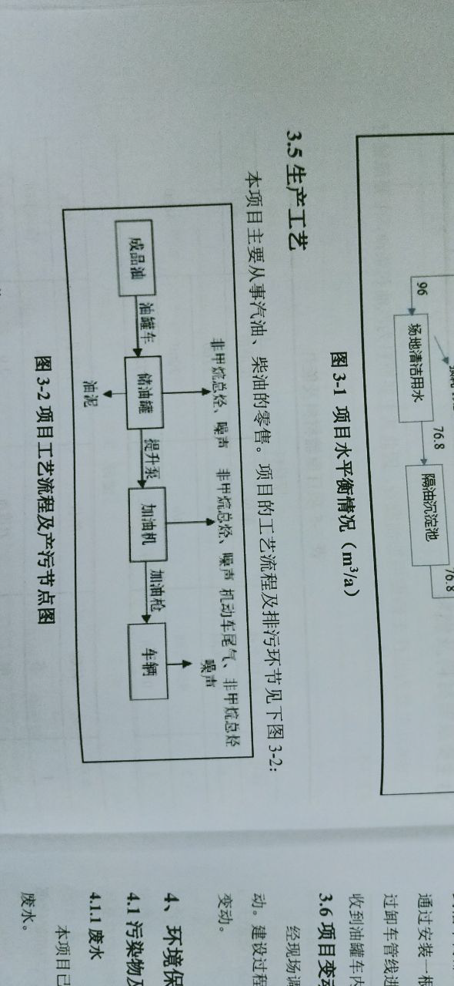
图1 生产工艺流程图
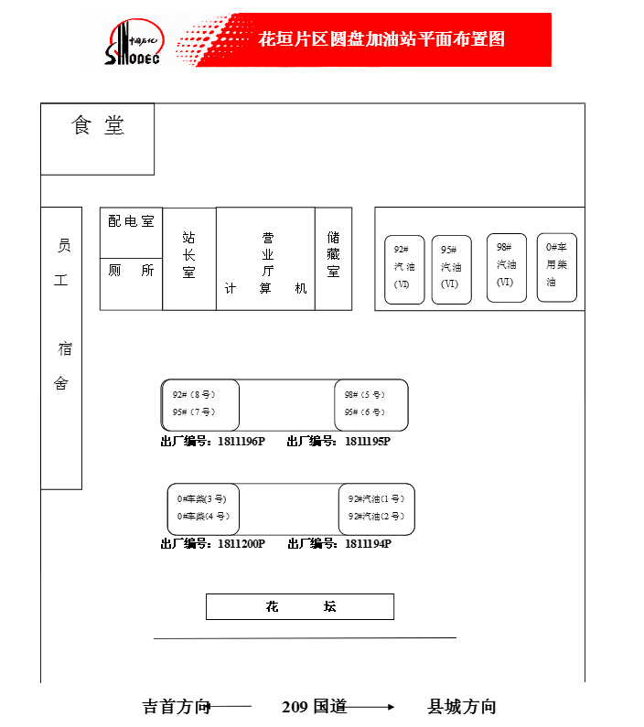
图2 生产厂区总平面布置图
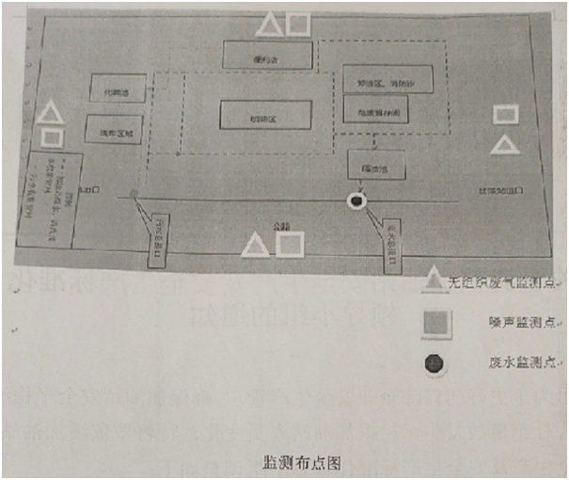
图3 监测点位示意图
排污许可编码对照表
1 生产设施编码对照表
生产设施许可编号 | 生产设施企业内部编号 | 生产设施名称 | 主要生产单元名称 | 主要工艺名称
MF0001 | MF0002 | 柴油储罐 | 储罐区
MF0002 | MF0004 | 汽油加油机 | 加油区
MF0003 | MF0001 | 汽油储罐 | 储罐区
MF0004 | MF0006 | 柴油加油机 | 加油区
MF0005 | MF0007 | 汽油加油机 | 加油区
MF0006 | MF0008 | 汽油加油机 | 加油区
MF0007 | MF0003 | 汽油储罐 | 储罐区

2.1 废气污染治理设施编码对照表
污染治理设施许可编号 | 污染治理设施企业内部编号 | 污染治理设施名称 | 污染治理设施工艺
TA001 | TA001 | 加油油气回收系统 | 油气回收
TA002 | TA002 | 加油油气回收系统 | 油气回收
TA003 | TA003 | 加油油气回收系统 | 油气回收
TA004 | TA004 | 加油油气回收系统 | 油气回收
TA005 | TA005 | 卸油油气回收系统 | 油气平衡
TA006 | TA006 | 卸油油气回收系统 | 油气平衡

2.2 废水污染治理设施编码对照表
污染治理设施许可编号 | 污染治理设施企业内部编号 | 污染治理设施名称 | 污染治理设施工艺
TW001 | TW001 | 化粪池 沉淀池 | 化粪池
TW002 | TW002 | 隔油池 | 隔油沉淀

3.1 废气排放口编码对照表
排放口许可编号 | 排放口企业内部编号 | 排放口名称 | 排放口类型

3.2 废水排放口编码对照表
排放口许可编号 | 排放口企业内部编号 | 排放口名称 | 排放口类型
DW001 | DW001 | 废水排放口 | 一般排放口-总排口

4无组织排放编码对照表
无组织排放许可编号 | 无组织排放企业内部编号 | 产污环节
MF0002 | MF0004 | 加油枪挥发
MF0003 | MF0001 | 储罐挥发
MF0005 | MF0007 | 加油枪挥发
MF0006 | MF0008 | 加油枪挥发
MF0007 | MF0003 | 储罐挥发
MF0008 | 油气回收系统 | 油气回收系统

